Coup franc
A.
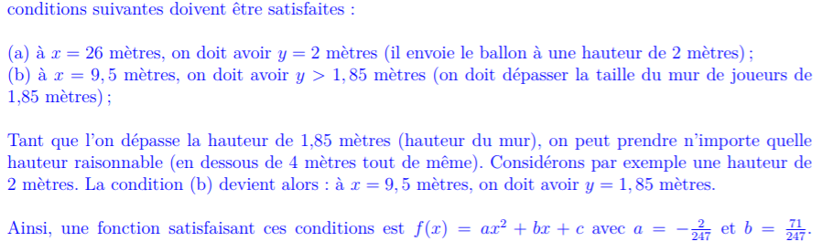
B.
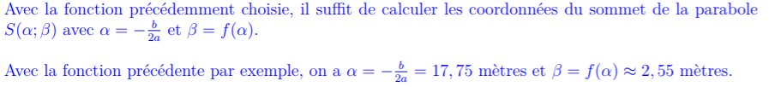
C.
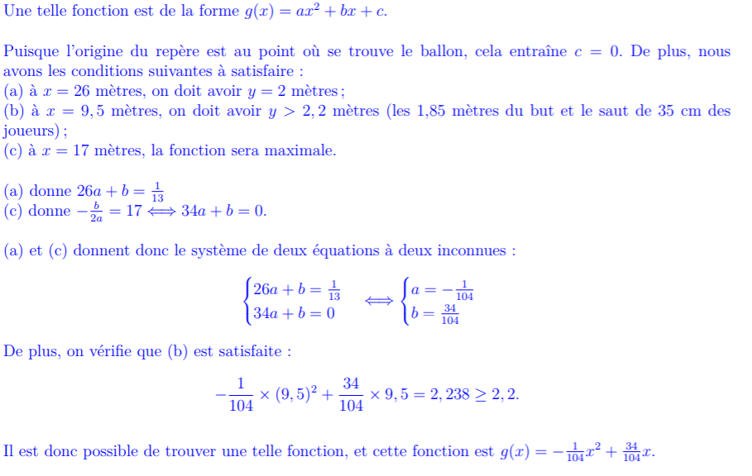
D.
Saisir a,b,c
Si x==9,5
si a ∗ x^2 + b ∗ x + c > 2
alors renvoyer VRAI
sinon
renvoyer FAUX
FinSi
FinSi
Si x==26
si 2 ≤ a*x^2 + b*x + c < 2, 44
alors renvoyer BUT
sinon
renvoyer PAS BUT
FinSi
FinSi

